**BinSim**：バラ積みピッキングシミュレータ

マニュアル

産業技術総合研究所／大阪大学

本シミュレータのライセンスはMIT形式に準じます。

2019年8月度版

1. **中身に必要なファイルを説明**
   1. フォルダexp：シミュレーション出力結果が格納された場所
   2. フォルダtmp：一回ピッキングにおいて，把持位置の算出のためのテンポラリファイルが格納された場所
   3. BinSimulator.exe：バラ積みピッキングシミュレータ
   4. xxxx.dll (e.g. “libEGL.dll”)：必要なダイナミックリンクライブラリ
   5. xxxx.ply (e.g. “srew.ply”)：バラ積みピッキングにおけるオブジェクトの3Dモデル．xxxx_approximateは対象物の近似3Dモデルである．
   6. setting.ini：シミュレーションのパラメータの変更．例えば，物体の種類，一回実行時間など．
2. **BinSimの使い方**

*＊「defaultSimulator」と「TangledSimulator」の使い方は一緒である．*

* 1. BinSimulator.exeを実行してください．

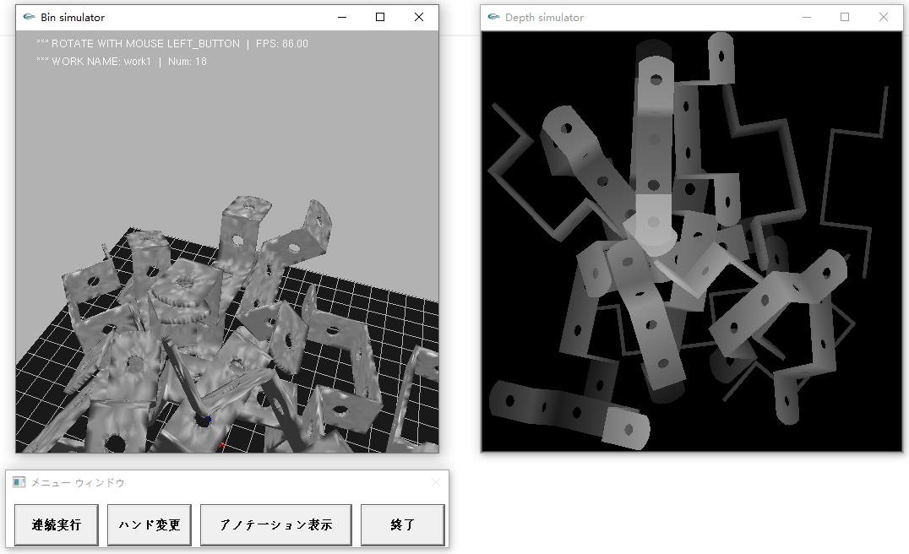

*図１：メインGUI*

起動後の画面に，設定された「setting.ini」によって，バラ積み状態を生成し，ピッキングのシミュレーションを自動的に実行する．

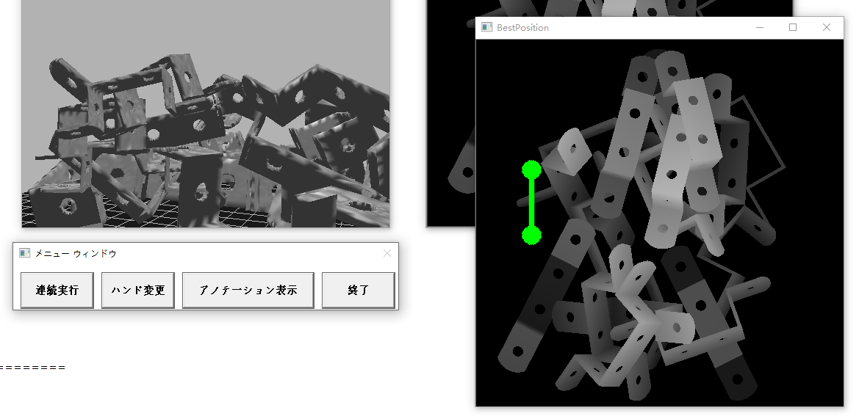

*図2：最適把持位置の算出*

毎回ピッキングに，深度画像を生成し，最適な把持位置を探索する．結果が「exp」フォルダに格納される．

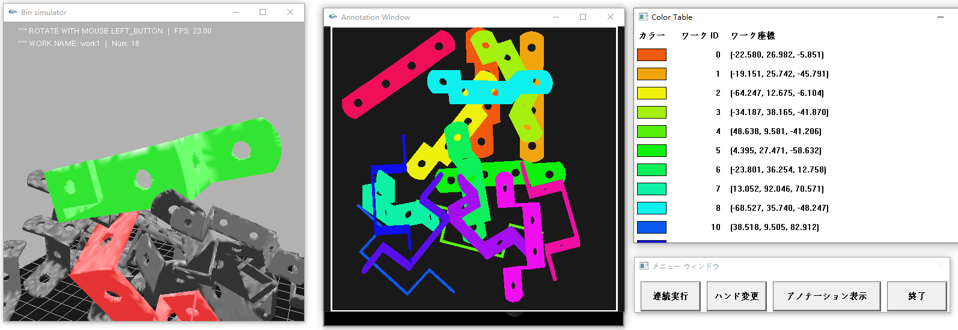

*図3：アノテーション表示*

「アノテーション」ボタンを押して，上記の画面より，物体それぞれの位置情報を表示する．

* 1. パラメータをするため，「setting.ini」を実行してください．シミュレーションのパラメータを変更することができる．

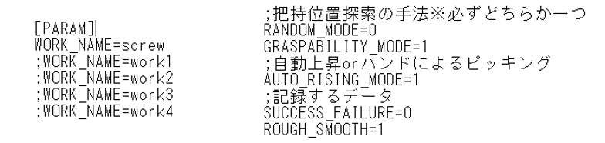

特に，上記よく使用されたパラメータに関して説明する．左側の図に，ピッキング対象物である，この場合，「screw」を対象物とする．右側の図に，把持位置探索手法として，「RANDOM_MODE：ランダム」と「GRASPABILITY_MODE：Graspability手法」二つがある．なお，出力画像の格納場所は，「exp/SUCCESS_FAILURE」と「exp/ROUGH_SMOOTH」というフォルダがある．ほかのパラメータを変更することもある．